

АДМИНИСТРАЦИЯ МУНИЦИПАЛЬНОГО ОБРАЗОВАНИЯ

КОРЕНОВСКИЙ РАЙОН

ПОСТАНОВЛЕНИЕ
От 17.03.2021 № 299
г. Кореновск

О внесении изменений в постановление администрации муниципального образования Кореновский район от 27.09.2019 года №1301
«Об утверждении схем размещения нестационарных торговых объектов
на территории муниципального образования Кореновский район» (с внесенными изменениями от 12.05.2020 года №466, от 01.09.2020 года №916, от 26.11.2020 года №1883)

В соответствии с Федеральным законом от 28 декабря 2009 года № 381-ФЗ «Об основах государственного регулирования торговой деятельности в Российской Федерации» и Законом Краснодарского края от 31 мая 2005 года № 879-КЗ «О государственной политике Краснодарского края в сфере торговой деятельности», постановлением главы (губернатора) Краснодарского края от 11 ноября 2014 года № 1249 «Об утверждении Порядка разработки и утверждения органами местного самоуправления схем размещения нестационарных торговых объектов на территории Краснодарского края», а также Уставом муниципального образования Кореновский район администрация муниципального образования Кореновский район п о с т а н о в л я е т:
1.Утвердить изменения к постановлению администрации муниципального образования Кореновский район от 29 сентября 2019 года №1301 «Об утверждении схем размещения нестационарных торговых объектов на территории муниципального образования Кореновский район» (с внесенными изменениями от 12.05.2020 года №466, от 01.09.2020 года №916, от 26.11.2020 года №1883), согласно приложению к настоящему постановлению.
2.Признать утратившим силу постановление администрации муниципального образования Кореновский район от 26.11.2020 года №1883 «О внесении изменений в постановление администрации муниципального образования Кореновский район от 29 сентября 2019 года №1301 «Об утверждении схем размещения нестационарных торговых объектов на территории муниципального образования Кореновский район» (с внесенными изменениями от 12.05.2020 года №466, от 01.09.2020 года №916).

2

3.Управлению службы протокола и информационной политики администрации муниципального образования Кореновский район (Симоненко) опубликовать официально настоящее постановление и разместить в
информационно-телекоммуникационной сети «Интернет» на официальном сайте администрации муниципального образования Кореновский район».
4.Постановление вступает в силу после его официального опубликования.

Глава
муниципального образования
Кореновский район С.А. Голобородько

ПРИЛОЖЕНИЕ

УТВЕРЖДЕНЫ
постановлением администрации
муниципального образования
Кореновский районной от 17.03.2021 № 299

Изменения, вносимые в постановление администрации муниципального образования Кореновский район от 27.09.2019 года №1301
«Об утверждении схем размещения нестационарных торговых объектов
на территории муниципального образования Кореновский район» (с внесенными изменениями от 12.05.2020 года №466, от 01.09.2020 года №916, от 26.11.2020 года №1883)

1.Приложение №1 «Схема размещения нестационарных торговых объектов на территории Кореновского городского поселения Кореновского района» к постановлению изложить в следующей редакции:
«
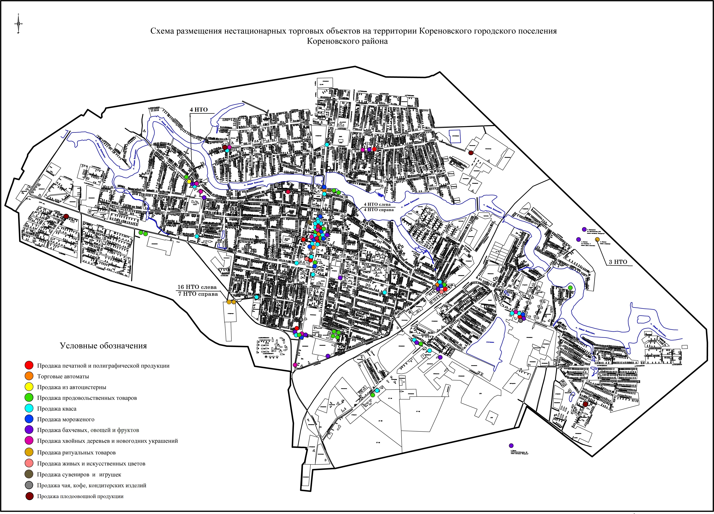
»
2.Раздел 7 Приложения к схеме размещения нестационарных торговых объектов на территории Кореновского городского поселения Кореновского

2

района изложить в следующей редакции:
«
Порядковый  номер нестационарного торгового объекта | Адресный ориентир-  место  размещения  нестационарного  торгового объекта  (фактический адрес) | Тип  нестационарного  торгового объекта | Субъект  малого или среднего предприни-  мательства  (да/нет) | Площадь земельного участка/ торгового объекта/ количество рабочих мест | Специализация  нестационарного  торгового объекта  (с указанием ассортимента реализуемой продукции, оказываемой услуги) | Период функционирования нестационарного торгового объекта (постоянно или сезонно  с _____ по ___) | Примечание
1 | 2 | 3 | 4 | 5 | 6 | 7 | 8
7. Продажа бахчевых, овощей и фруктов
7.1 | г. Кореновск, ул. Л.Толстого, 58/Б  напротив магазина «21 ВЕК» | Торговая палатка | Да | 8/1 | Продажа бахчевых | Сезонно: с 1 июля по 01 ноября
7.2 | г. Кореновск, ул. К.Маркса, 318/А справа от центрального входа в Кореновскую АШ ДОСААФ России до улицы Луначарского | Торговый павильон | Да | 8/1 | Продажа бахчевых, овощей и фруктов | Постоянно
7.3 | г. Кореновск, ул. К.Маркса, 318/А справа от центрального входа в Кореновскую АШ ДОСААФ России до улицы Луначарского | Торговый павильон | Да | 8/1 | Продажа бахчевых, овощей и фруктов | Постоянно
7.4 | г. Кореновск, ул. К.Маркса, 318/А справа от центрального входа в Кореновскую АШ ДОСААФ России до улицы Луначарского | Торговый павильон | Да | 8/1 | Продажа бахчевых, овощей и фруктов | Постоянно
7.5 | г. Кореновск, ул. К.Маркса, 318/А справа от центрального входа в Кореновскую АШ ДОСААФ России до улицы Луначарского | Торговый павильон | Да | 8/1 | Продажа бахчевых, овощей и фруктов | Постоянно
7.6 | г. Кореновск, ул. Маяковского, 2/А  (район АО «Кореновский элеватор») | Торговая палатка | Да | 8/1 | Продажа бахчевых | Сезонно: с 1 июля по 01 ноября
7.7 | г. Кореновск, ул. Маяковского, 6 (район ООО «ЮСК») | Торговая палатка | Да | 8/1 | Продажа бахчевых | Сезонно: с 1 июля по 01 ноября
7.8 | г. Кореновск, привокзальная площадь, между остановкой автобусов и зданием конторы НГЧ Краснодарского отделения ОАО «РЖД» | Торговая палатка | Да | 8/1 | Продажа бахчевых | Сезонно: с 1 июля по 01 ноября
7.9 | г. Кореновск, привокзальная площадь, между остановкой автобусов и зданием конторы НГЧ Краснодарского отделения ОАО «РЖД» | Торговая палатка | Да | 8/1 | Продажа бахчевых | Сезонно: с 1 июля по 01 ноября
7.10 | г. Кореновск, ул. Коммунистическая, 1 напротив магазина «Пятерочка» | Торговая палатка | Да | 8/1 | Продажа плодоовощной продукции | Постоянно | Место для торговли фермерами и товаропроизводителями
7.11 | г. Кореновск, ул. Коммунистическая, 1 напротив магазина «Пятерочка» | Торговая палатка | Да | 8/1 | Продажа бахчевых | Сезонно: с 1 июля по 01 ноября
7.12 | г. Кореновск, пересечение улиц К.Маркса, и Космонавтов | Торговая палатка | Да | 8/1 | Продажа бахчевых | Сезонно: с 1 июля по 01 ноября
7.13 | г. Кореновск,  ул. Пурыхина, 1/г | Торговая палатка | Да | 8/1 | Продажа бахчевых | Сезонно: с 1 июля по 01 ноября
7.14 | г. Кореновск, пересечение ул. Красная/ул. Пурыхина  (магазин «Атланта») | Торговая палатка | Да | 8/1 | Продажа бахчевых | Сезонно: с 1 июля по 01 ноября
7.15 | г. Кореновск, ул. Красная,  район магазина «Ермолинский полуфабрикаты» (автостанция) | Торговая палатка | Да | 8/1 | Продажа бахчевых | Сезонно: с 1 июля по 01 ноября
7.16 | г. Кореновск, ул. Красная,  район магазина «Ермолинский полуфабрикаты» (автостанция) | Торговая палатка | Да | 8/1 | Продажа бахчевых | Сезонно: с 1 июля по 01 ноября
7.17 | г. Кореновск, ул. Красная,  район магазина «Ермолинские полуфабрикаты» (автостанция) | Торговая палатка | Да | 8/1 | Продажа бахчевых | Сезонно: с 1 июля по 01 ноября
7.18 | г. Кореновск, ул. Комсомольская, 35 напротив детской площадки | Торговая палатка | Да | 8/1 | Продажа бахчевых | Сезонно: с 1 июля по 01 ноября
7.19 | г. Кореновск, ул. Киевская,  напротив магазина «Элитные продукты» | Торговая палатка | Да | 8/1 | Продажа бахчевых | Сезонно: с 1 июля по 01 ноября
7.20 | г. Кореновск, ул. Киевская,  напротив магазина «Элитные продукты» | Торговая палатка | Да | 8/1 | Продажа бахчевых | Сезонно: с 1 июля по 01 ноября
7.21 | г. Кореновск, п. Мирный  ул. Клубная, 4  район Дома культуры | Торговая палатка | Да | 8/1 | Продажа бахчевых | Сезонно: с 1 июля по 01 ноября
7.22 | г. Кореновск, п. Свободный  ул. Центральная, 8/А  район магазина «Продукты» | Торговая палатка | Да | 8/1 | Продажа бахчевых | Сезонно: с 1 июля по 01 ноября
7.23 | г. Кореновск, п. Южный  ул. Краснооктябрьская, 48  район магазина «Продукты» | Торговая палатка | Да | 8/1 | Продажа бахчевых | Сезонно: с 1 июля по 01 ноября
7.24 | г. Кореновск, ул. Сахарова, 34 (рядом с магазином «7 район») | Торговая палатка | Да | 8/1 | Продажа бахчевых | Сезонно: с 1 июля по 01 ноября
7.25 | г. Кореновск, ул. Суворова, 2 а (район входа на территорию ГБУЗ «Кореновская ЦРБ» МЗ КК) | Торговая палатка | Да | 8/1 | Продажа бахчевых | Сезонно: с 1 июля по 01 ноября
7.26 | г. Кореновск, ул. Красная/ул. Новые Планы (р-он аптеки «Апрель») | Торговый павильон | Да | 8/1 | Продажа бахчевых, овощей и фруктов | Постоянно
7.27 | г. Кореновск, ул. Л.Толстого, 58/Б напротив магазина «21 ВЕК» | Торговая палатка | Да | 8/1 | Продажа плодоовощной продукции | Постоянно | Место для торговли фермерами и товаропроизводителями
7.28 | г. Кореновск, ул. Маяковского, 6 (район ООО «ЮСК») | Торговая палатка | Да | 8/1 | Продажа овощей и фруктов | Постоянно
7.29 | г. Кореновск, привокзальная площадь, между остановкой автобусов и зданием конторы НГЧ Краснодарского отделения ОАО «РЖД» | Торговая палатка | Да | 8/1 | Продажа овощей и фруктов | Постоянно
7.30 | г. Кореновск, пересечение улиц К.Маркса, и Космонавтов | Торговая палатка | Да | 8/1 | Продажа овощей и фруктов | Постоянно
7.31 | г. Кореновск, ул. Пурыхина, 1/г | Торговая палатка | Да | 8/1 | Продажа плодоовощной продукции | Постоянно | Место для торговли фермерами и товаропроизводителями
7.32 | г. Кореновск, пересечение ул. Красная/ул. Пурыхина  (магазин «Атланта») | Торговая палатка | Да | 8/1 | Продажа овощей и фруктов | Постоянно
7.33 | г. Кореновск, ул. Красная, район магазина «Ермолинские полуфабрикаты» ,(автостанция) | Торговая палатка | Да | 8/1 | Продажа овощей и фруктов | Постоянно
7.34 | г. Кореновск, ул. Красная,  район магазина «Ермолинские полуфабрикаты», (автостанция) | Торговая палатка | Да | 8/1 | Продажа овощей и фруктов | Постоянно
7.35 | г. Кореновск, ул. Красная,  район магазина «Ермолинские полуфабрикаты», (автостанция) | Торговая палатка | Да | 8/1 | Продажа овощей и фруктов | Постоянно
7.36 | г. Кореновск, ул. Комсомольская, 35 напротив детской площадки | Торговая палатка | Да | 8/1 | Продажа овощей и фруктов | Постоянно
7.37 | г. Кореновск, ул. Киевская,  напротив магазина «Элитные продукты» | Торговая палатка | Да | 8/1 | Продажа плодоовощной продукции | Постоянно | Место для торговли фермерами и товаропроизводителями
7.38 | г. Кореновск, п. Мирный  ул. Клубная, 4  район Дома культуры | Торговая палатка | Да | 8/1 | Продажа овощей и фруктов | Постоянно
7.39 | г. Кореновск, п. Свободный  ул. Центральная, 8/А  район магазина «Продукты» | Торговая палатка | Да | 8/1 | Продажа овощей и фруктов | Постоянно
7.40 | г. Кореновск, п. Южный  ул. Краснооктябрьская, 48  район магазина «Продукты» | Торговая палатка | Да | 8/1 | Продажа овощей и фруктов | Постоянно
7.41 | г. Кореновск, ул. Сахарова, 34 (рядом с магазином «7 район») | Торговая палатка | Да | 8/1 | Продажа плодоовощной продукции | Постоянно | Место для торговли фермерами и товаропроизводителями
7.42 | г. Кореновск, ул. Суворова, 2 а (район входа на территорию ГБУЗ «Кореновская ЦРБ» МЗ КК) | Торговая палатка | Да | 8/1 | Продажа овощей и фруктов | Постоянно
7.43 | г.Кореновск ул.К.Маркса напротив домовладения, 325 | Торговая палатка | Да | 8/1 | Продажа овощей и фруктов | Постоянно
7.44 | г Кореновск, ул. Циолковского, рядом с магазином «Шаурма» | Торговый павильон | Да | 17/1 | Продажа овощей и фруктов | Постоянно
7.45 | г.Кореновск, район здания магазина расположенного по адресу: ул.Мироненко,56 (слева) | Торговая палатка | Да | 8/1 | Продажа овощей и фруктов | Постоянно
7.46 | г.Кореновск, район здания магазина расположенного по адресу: ул.Мироненко,56 (слева) | Торговая палатка | Да | 8/1 | Продажа овощей и фруктов | Постоянно
7.47 | г.Кореновск, район здания магазина расположенного по адресу: ул.Мироненко,56 (слева) | Торговая палатка | Да | 8/1 | Продажа овощей и фруктов | Постоянно
7.48 | г.Кореновск, район здания магазина расположенного по адресу: ул.Мироненко,56 (слева) | Торговая палатка | Да | 8/1 | Продажа овощей и фруктов | Постоянно
7.49 | г.Кореновск, район здания торгового павильона расположенного по адресу: ул.Мироненко,56/В (справа) | Торговая палатка | Да | 8/1 | Продажа овощей и фруктов | Постоянно
7.50 | г.Кореновск, район здания торгового павильона расположенного по адресу: ул.Мироненко,56/В (справа) | Торговая палатка | Да | 8/1 | Продажа овощей и фруктов | Постоянно
7.51 | г.Кореновск, район здания торгового павильона расположенного по адресу: ул.Мироненко,56/В (справа) | Торговая палатка | Да | 8/1 | Продажа овощей и фруктов | Постоянно
7.52 | г.Кореновск, район здания торгового павильона расположенного по адресу: ул.Мироненко,56/В (справа) | Торговая палатка | Да | 8/1 | Продажа овощей и фруктов | Постоянно
7.53 | г. Кореновск, ул. Коммунистическая (между магазиномАО фирма «Агрокомплекс» и остановкой автобусов) | Торговый павильон | Да | 8/1 | Продажа бахчевых, овощей и фруктов | Постоянно
»
3.Раздел 4 Приложения к схеме размещения нестационарных торговых объектов на территории Кореновского городского поселения Кореновского
района изложить в следующей редакции:
«
4.1 | г. Кореновск, ул. Красная, 29 МБУК «КРЦНКиД» район фонтана | Торговая палатка | Да | 6/1 | Продажа поп-корна с использованием технологического оборудования | Сезонно: с 1 мая по  01 ноября
4.2 | г. Кореновск, ул. Маяковского, 2/А (район АО Кореновский Элеватор) | Торговая палатка | Да | 6/1 | Продажа хлебобулочных изделий | Постоянно
4.3 | г.Кореновск,ул.Тимашевская,6 | Торговая палатка | Да | 8/1 | Продажа кондитерских и хлебобулочных изделий | Постоянно
4.4 | г.Кореновск, ул.Павлова, вход на территорию ГБУЗ «Кореновская ЦРБ» МЗ КК | Торговый  павильон | Да | 20/1 | Продажа продовольственных товаров | Постоянно
4.5 | г.Кореновск, ул.Павлова, вход на территорию ГБУЗ «Кореновская ЦРБ» МЗ КК | Торговый  павильон | Да | 30/1 | Продажа продовольственных товаров | Постоянно
4.6 | г.Кореновск, ул.Павлова, вход на территорию ГБУЗ «Кореновская ЦРБ» МЗ КК | Торговый  павильон | Да | 18/1 | Продажа продовольственных товаров | Постоянно
4.7 | г.Кореновск, ул.Павлова, вход на территорию ГБУЗ «Кореновская ЦРБ» МЗ КК | Торговый  павильон | Да | 20/1 | Продажа продовольственных товаров | Постоянно
4.8 | г.Кореновск, ул.К.Маркса, б/н | Торговый  павильон | Да | 24/1 | Продажа продовольственных товаров | Постоянно
4.9 | г.Кореновск, ул.В.Павленко,63  территория МБУК «Кореновский городской парк культуры и отдыха» рядом с аттракционом «Детская площадка» | Торговая  палатка | Да | 6/1 | Продажа поп-корна с использованием технологического оборудования | Сезонно:  С 1 мая по 1 ноября
4.10 | г.Кореновск, ул.В.Павленко,63  территория МБУК «Кореновский городской парк культуры и отдыха» рядом с аттракционом «Колесо обозрения» | Торговая  палатка | Да | 6/1 | Продажа поп-корна с использованием технологического оборудования | Сезонно:  С 1 мая по 1 ноября
4.11 | г.Кореновск ул.Пляжная, (территория городского пляжа) | Торговая  палатка | Да | 6/1 | Продажа безалкогольных напитков, хлебобулочных изделий | Сезонно: с 1 мая по  01 ноября
4.12 | г.Кореновск ул.Пляжная, (территория городского пляжа) | Торговая  палатка | Да | 6/1 | Продажа поп-корна с использованием технологического оборудования | Сезонно:  С 1 мая по 1 ноября
4.13 | г.Кореновск ул.Набережная,8 территория Городского Спортивно-досугового центра | Торговая  палатка | Да | 6/1 | Продажа безалкогольных напитков, хлебобулочных изделий | Сезонно: с 1 мая по  01 ноября
4.14 | г. Кореновск, привокзальная площадь, между магазином «Рада» и дорогой по улице Бувальцева | Торговый павильон | Да | 24/1 | Продажа продовольственных товаров | Постоянно
4.15 | г.Кореновск, ул.Коммунистическая,4, рядом с остановкой автобусов | Торговый павильон | Да | 8/1 | Продажа кофе, чая, кондитерских изделий | Постоянно
4.16 | г.Кореновск, Набережная Солнечная в районе статуи «Дева» | Торговый павильон | Да | 8/1 | Продажа кофе, чая, кондитерских изделий | Постоянно
4.17 | г.Кореновск, ул.Красная, между магазином «Глобус» и кафе «Турист» | Торговый павильон | Да | 8/1 | Продажа кофе, чая, кондитерских изделий | Постоянно
4.18 | г.Кореновск, пересечение улиц Бувальцева/Ленина напротив универсама «Пятерочка» | Торговый павильон | Да | 8/1 | Продажа кофе, чая, кондитерских изделий | Постоянно
4.19 | г. Кореновск, ул. Красная, 73/а (район магазина №3 ЗАО КМКК) | Торговый павильон | Да | 12/1 | Продажа кофе, чая, кондитерских изделий | Постоянно
4.20 | г.Кореновск, ул.Красная,29 (МБУК «КРЦНК и Д», район фонтана) | Торговая палатка | Да | 6/1 | Продажа сладкой ваты с использование технологического оборудования | Сезонно: с 1 мая по 1 ноября
4.21 | г.Кореновск, ул. В.Павленко, 63 (территория МБУК «Кореновский городской парк культуры и отдыха» рядом с атракционом «Колесо обозрения» | Торговая палатка | Да | 6/1 | Продажа сладкой ваты с использованием технологического оборудования | Сезонно: с 1 мая по 1 ноября
4.22 | г. Кореновск, ул. Пляжная (территория городского пляжа) | Торговая палатка | Да | 6/1 | Продажа сладкой ваты с использованием технологического оборудования | Сезонно: с 1 мая по 1 ноября
»

Заместитель главы
муниципального образования
Кореновский район С.В. Колупайко

